ООО «Компьютеруправление ЛТД»

Утверждено:
00000-03 33 01

Учет труда и заработной платы

РУКОВОДСТВО ПОЛЬЗОВАТЕЛЯ

00001-03 33 01

Листов 38
Подп.и дпата
Инв.№ дубл.
В зам.инв.№
Подп.и дата
Инв.№ подп.

Донецк 2021

Аннотация

В данном документе содержится описание программы учета труда и заработной платы.
Содержание
1. Назначение и условия применения программы 4
2. Характеристики программы 5
2.1 Общие положения 5
2.2.Стуктура программы 5
2.3.2.Настройка расчета статьи начисления или удержания 5
2.3.3.Расчет налогов 7
2.3.4.Расчет аванса. 7
2.3.5.Материальная помощь. 8
2.3.6.Настройка расчета больничных 8
2.3.7. Настройка расчета родовых больничных. 9
2.3.8.Настройка расчета отпускных 9
2.3.9.Перерасчет среднего заработка для больничных и отпускных. 9
2.3.10.Средний заработок. 10
2.3.11.Алименты, сберкасса. 10
2.3.12.Округление. 10
2.3.13.Выслуга лет. 11
2.3.16.Ставки подоходного налога 11
2.3.17.Ввод минимальной зарплаты и прожиточного минимума 11
2.3.18.Настройка отчета по труду (фонду потребления) 11
2.3.19.Настройка субсчетов ЕСВ 11
2.3.20.Настройка перерасчета подоходного налога 12
2.3.21.Стандартные шаблоны документов и скрипты 12
2.3.22.- Ввод перерасчетов за предыдущие месяца по доплате ЕСВ до минимальной зарплаты. 13
2.3.23.- Расчет доплаты до минимальной зарплаты по ЕСВ. 14
3. Обращение к программе 15
4. Входные и выходные данные 16
4.1. Входные данные 16
4.1.1 Ввод данных по работникам 16
4.1.2 Ввод табеля на год 17
4.1.3 Настройка льгот для работников. 18
4.1.4 Начисление зарплаты 19
4.1.4.1 Настройка постоянных доплат и удержаний. 20
4.1.4.2 Расчет больничных. 21
4.1.4.2 Продолжение больничного листа. 22
4.1.4.3 Расчет отпускных. 23
4.1.4.3.1 Если больше одного отпуска в месяц. 24
4.1.4.3.2 Ввод бесплатных отпусков. 25
4.1.4.4 Расчет среднего заработка за дни в командировке. 25
4.1.4.5 Расчет удержаний. 26
4.1.5 Распределение зарплаты 26
4.1.6 Сдельные наряды и расчет зарплаты по заказам 28
4.1.7 Расчет 13-й зарплаты 30
4.1.8.Расчет индексации. 30
4.1.9. Удержания по кассе 33
4.1.10. Расчет, перерасчеты 33
4.1.11. Депоненты. 34
4.1.12. Сверка ЕСВ. 34
4.1.12.1 Ввод перерасчетов за предыдущие месяца по ЕСВ. 35
4.1.13.Настройка печатной формы и параметров печати расчетного листка. 36
4.1.14.Годовой перерасчет подоходного налога 37
4.1.15.Увольнение работника 38
4.2.Выходные документы 38
4.2.1 Выходные документы программы Зарплата. 38
4.2.2 Выходные документы для годового перерасчет подоходного налога. 39

1. Назначение и условия применения программы

Программа «Зарплата» является приложением автоматизированной системы бухгалтерского учета и предназначена для расчета заработной платы. Она является инструментом работника расчетного отдела бухгалтерии предприятия и в ее функции входит:
- ввод и корректировка списочного состава предприятия (добавление, изменение, удаление информации о работниках подразделений предприятия, предоставляемых отделом кадров и необходимых для расчета заработной платы. Ввод приказов;
- ввод информации из табеля рабочего времени для расчета заработной платы;
- настройка алгоритма и формул расчета зарплаты на специфику деятельности предприятия и действующее законодательство;
- расчет повременной зарплаты и всех связанных с ней начислений в соответствии с табелем выходов;
- расчет начислений, которые зависят от других начислений: премия как процент от основной зарплаты, персональные надбавки, повышающие коэффициенты и др.;
- расчет сдельной зарплаты для отдельных работников и для бригады с учетом КТУ каждого работника
- расчет пособий по временной нетрудоспособности (больничных);
- расчет отпусков (очередных, учебных, по уходу за ребенком);
- расчет 13-й зарплаты;
- расчет депонентов и ведение депонентских карточек;
- расчет налогов: подоходного налога, ЕСВ;
- расчет алиментов и других удержаний по исполнительным документам;
- расчет вкладов перечислений на сберкассу;
- расчет начислений на заработную плату;
- Формирование документов по итогам расчета заработной платы: расчетных и платежных ведомостей, расчетных листков (табулек);
- Формирование журналов-ордеров или мемориальных ордеров, различных расшифровок, данных по заработной плате в разрезе бухгалтерских счетов;
- Формирование отчетности по ЕСВ;
- Формирование отчета по труду;
- Формирование сводов по видам и группам начислений, по категориям персонала;
- Формирование лицевого счета работника и различных справок (для получения пенсии, для субсидий, о работе, о среднем заработке и пр).
- возможность создания других отчетных документов по данным из БД «Зарплата»;
- выполнение проводок в главную книгу.

Для эксплуатации локального варианта программы требуется IBM-совместимый компьютер со следующими характеристиками:
- процессор — минимальная конфигурация 486 DX2-66 (или аналог — AMD, Cyrix).
- объем оперативной памяти — минимальный 16 Мб, рекомендуемый 64 Мб ;
- свободное пространство на жестком диске 50 Мб;
- монитор цветной или монохромный стандарта VGA и т.п.;
- операционная система MS-DOS версии 5.0 или выше, Microsoft Windows 95/98/ME, Microsoft Windows NT/2000/XP.
Сетевой вариант программы (для одноранговых сетей или сетей с выделенным сервером) дополнительно требует сетевое оборудование и программа поддержки сетевого обмена:
- сетевые платы стандарта Ethernet;
- соединительные провода любого допустимого стандарта.
В качестве сетевой среды могут использоваться Personal NetWare, Novell Netware, Windows for WorkGroup, Windows NT, Windows’95, Windows’98 Windows’XP, Lantastic и другие сети.

2. Характеристики программы

2.1 Общие положения

В данном разделе описываются общие методические и организационные принципы построения программы, вводятся основные понятия, используемые в работе, рассматриваются типовые методологии работы с различными процедурами и режимами.

2.2.Стуктура программы

Программа по выполняемым функциям разделена на несколько модулей:
- Модуль работы со списочным составом предприятия;
- Модуль расчета зарплаты отдельного работника;
- Модуль ввода сдельных нарядов;
- Модуль распределения заработной платы;
- Модуль формирования выходных документов;
- Модуль настройки параметров программы, статей заработной платы, расчета налогов и пр.
Каждой функции соответствует пункт меню. На панель управления вынесены наиболее часто выполняемые функции.

2.3.2.Настройка расчета статьи начисления или удержания

Для каждой статьи доплаты и удержания обязательно необходимо указать бухгалтерский счет (для доплаты – дебет, для удержания – кредит счета), по которому будут выполняться проводки заработной платой. Возможно непосредственно указать этот счет (или выбрать его из плана счетов). Если счет определяется по работнику, которому начисляется зарплата по этой статье, то к колонке «Счет» следует поставить символ «*». В этом случае счет определяется по такому алгоритму:
- Счет затрат, указанный непосредственно на работнике;
- Если он отсутствует, то счет, указанный в категории работника;
- Если и он отсутствует, то счет затрат, указанный на подразделении, в котором числится работник.
Если зарплата работника рассчитывается в распределении заработной платы, то в колонке «Счет» необходимо поставить символ «#». В этом случае сумма по этой статье доплаты разбивается на счета затрат, указанные в распределении зарплаты.
Если указать счет в колонке «Счет буд.», то проводки по доплатам за будущие периоды будут выполняться на этот счет.

Для статей доплат также следует поставить отметки в колонках для налогов (подоходного и др.), а также начислений на заработную плату. Отдельно следует отметить статьи доплат для учета в среднем заработке для начисления больничных и отпускных, а также (возможно) больничных и отпускных из собственных средств (ФМП).

Расчет суммы по статье зарплаты настраивается в справочнике видов доплат. Формула расчета заносится в колонку «Формула». Эта формула должна возвращать числовую величину. В формуле допускается указание идентификаторов переменных, значения которых автоматически будут запрошены в момент расчета. Вот список этих идентификаторов:

_proc_ Процент
_days_ Количество дней
_days1_ Дополнительное количество дней
_times_ Количество часов
_times1_ Дополн. к-во часов
_m2_ Кол-во кв. метров
_oklad_ Надбавка к окладу
_tarst_ Тарифная ставка
_koef_ Коэффициент

В формуле расчета допускается обращение к полям таблиц БД «Зарплата». Структура этих таблиц приведена в Руководстве системного программиста.
В момент расчета текущая запись в этих таблицах спозиционирована на данные конкретного работника. Текущим алиасом в момент расчета является таблица VEDgmm (алиас ved)
Также можно обращаться к другим таблицам:
PEOPLE данные по работнику
PODR подразделение, в котором числится работник
KATEGOR категория работника
DOLZH должность работника
TABEL табель на текущий месяц,
А также к другим таблицам.

Возможна настройка автоматического (обязательного) расчета по статье доплаты или удержания по заданной формуле. Для этого необходимо для этой статьи поставить отметку в колонке «Считать». Не рекомендуется в формуле расчета для такой статьи запрашивать дополнительные данные.

Если в колонке формула расчета стоит идентификатор, начинающийся с символа «#», то это автоматически включает предопределенный алгоритм обработки этой статьи. Вот список этих статей и идентификаторов:

Шифры статей начисления:

#Summa Основная зарплата
#Tarst Повременная зарплата
#SummaR Сдельная зарплата
#Boln Больничные
#Boln1 Больничные из 2-го источника
#Boln5 Больничные до 5 дней из собственных средств
#Boln52 Больничные до 5 дней из собственных средств - 2-й источник
#BolnR Больничные по беременности и родам
#BolnUp Больничные ФМП
#Otpus Отпускные
#OtpusFmp Отпускные ФМП

Шифры статей удержания:

#Podoh Подоходный налог
#Trun Профвзносы
#Fond_Old Пенсионный фонд
#Bezr Налог на безработицу
#Strah Налог на страхование
#ESV - Единый социальный взнос
#Kassa Кассовая выдача
#Avans Аванс
#Ispol Исполнительные листы
#Sberk Сберкасса
#PSbor Почтовый сбор
#PSNds НДС с почтового сбора
#PBANK Услуги банка
#Depon Депоненты

Возможно настроить расчет отпускных по видам отпуска каждый на отдельную статью доплаты
Для настройки такого режиме необходимо:
В списке статей доплат в колонке <Формула> на статьях отпускных поставить:
#OTPUS,<n>
где n - вид отпускных по списку:
1 Очередной
2 Женщинам по беременности и родам
3 Для ухода за ребенком с част.сохр.з/п
4 Дополнительный учебный отпуск
5 Для ухода за больными чл.семьи
6 Для ухода за ребенком без сохр.з/п
7 Для сдачи приемных экзаменов
8 По рекомендации учебных заведений
9 По семейным обстоятельствам
10 Отпуск Чернобыльцам
Отсутствующие статьи могут быть опущены, нумерация вида отпуска должна быть без пропусков, подряд.
Компенсацию за неиспользуемый отпуск рассчитывает функция CompOtp(). Ее надо поставить в формуле для этой статьи доплаты.

Аналогично можно настроить расчет больничных по видам отдельно на статью доплаты. Пример:

#Boln,1 Больничные
#Boln,2 Больничные по уходу за ребенком
#Boln,3 Больничные по беременности и родам

Для настройки налогов (кроме подоходного) в колонке «Формула» кроме метки на эту статью необходимо также указать шкалу расчета.

Например, для пенсионного фонда:
#Fond_Old,1,150,2,2200,0

Устанавливает шкалу 1% при заработке до 150 гривен, 2 процента при заработке от 150 до 2200 гривен, а сверх 2200 – сумма пенсионным фондом не облагается.

Для фонда занятости формула расчета должна быть такой:
#Bezr,0.6,2200,0

Для налога на страхование от несчастных случаев:
#Strah,0.5,2200,0

При изменении суммы максимальной заработной платы необходимо учесть это изменение в настройке расчета налогов.
Эти налоги упразднены с 01.01.11года.

Для того, чтобы уменьшить налогооблагаемый доход для подоходного налога на статью удержания, в колонке «Вычитать из дохода» следует поставить «Да». По действующему законодательству из налогооблагаемого дохода должны вычитаться взносы.

2.3.3.Расчет налогов

В пункте “Справочники”->”Настройка”->”Настройка расчета” –>“Налоги” настраиваются следующие параметры:
- расчет подоходного налога выполнять по месячному облагаемому доходу (по законодательству Украины) или по совокупному доходу с начала года (по законодательству России);
- если есть ограничение на действие льготы по подоходному налогу, указать формулу его расчета ;
- в каком месяце удерживается подоходный налог с переходящих отпускных в текущем или в будущих месяцах;
- льгота (необлагаемый минимум) уменьшает совокупный доход или повышает необлагаемый минимум. По действующему законодательству льгота уменьшает совокупный доход;
- включаются ли копейки в доход;
- шифры депонентов (если они есть) и индексации.

2.3.4.Расчет аванса.

- Для расчета аванса работникам на окладе от часов, на окладе от дней и на тарифной ставке нужно установить следующую формулу в п.меню «Настройка» - «Настройка расчета »
if(Oklad=0,tarst*time_2, Oklad*DayT())

2.Установить на работниках дни (часы) по графику и дни (часы) по табелю за 1-ю половину месяца: в меню Списочный состав - Таблица – Оклад,тарифы. Также должен быть введен табель рабочего времени за текущий месяц

3.Расчет аванса выполняется так : Документы – Платежная ведомость – На аванс. Далее пункт меню Операция – Без налогов всем. При этом на экране появится запрос Учитывать надбавки и степень округления. По умолчанию – надбавки не учитывать и округлять до 1 гривны. Степень округления устанавливает бухгалтер. При этом будет выполнен расчет следующим образом: расчет выполняется только от оклада или тарифной ставки пропорционально отработанному времени (дням или часам). Удерживается только ЕСВ, подоходный налог, считается сумма к выплате и начисляется ЕСВ на зарплату.
В п.меню Операция - Печать без налогов можно распечатать ведомость начисления аванса по работникам с удержаниями и начислениями.
Для алиментов откорректируйте формулу в пункте меню Справочники->Настройка->Настройка расчета->Алименты
Itog-Podoh()-bezr()-strah()-fondold()-Dec(sfESV)

2.3.5.Материальная помощь.

В пункте “Справочники”->”Настройка”->”Настройка расчета” –>“Матпомощь” указываются через запятую шифры статей доплат, которые являются материальной помощью. Если материальная помощь выдается не через зарплату, но должна учитываться при расчете налогов, то ее надо добавить в список прочих доплат. Чтобы указать доплату из справочника прочих выплат, надо к ее шифру прибавить 1000. Например:
68,133,57,12,143,1001,1002,44

В начислениях на зарплату необходимо указать на всю ли материальную помощь выполнять начисления или только с суммы превышающей прожиточный минимум.
Если налоги берутся с суммы превышения, то для правильного расчета налогов в справочнике видов доплат в колонках «Подоходный налог», «Пенсионный фонд» и др. должно стоять «Нет» и программа автоматически отслеживает превышение или повторную выдачу матпомощи.
Имеется возможность раздельного обложения материальной помощи, входящей и не входящей в ФОТ подоходным налогом и другими фондами. Для работы этого режима в таблице declar должно присутствовать поле NalogF (числовое).
Отдельно указывается список шифров статей материальной помощи для подоходного налога и для фонда. Для правильного расчета начислений на зарплату в справочнике видов доплат в колонке «ЕСВ» должен быть указан вид – зарплата, больничный, договор ГПХ или пусто, что соответствует разным % начисления.

2.3.6.Настройка расчета больничных

Расчет настраивается следующим образом:
В пункте “Справочники”->”Настройка”->”Настройка расчета” –>“Больничные” указываются:
- формула(или функция) расчета суммы для начисления больничного для работников на окладе и на тарифной ставке;
- сколько дней больничного по уходу за ребенком оплачивается по алгоритму больничных, а также процент для остального периода больничного.
- месяца, которые учитываются при расчете среднего заработка (с текущего или прошлого, за два месяца или шесть.)
- выполняется ли перерасчет подоходного налога для переходящего больничного или в текущем месяце учитывается вся сумма больничных.

(TotalBoln(0))/DAY_2
для тех у кого и от дней и от часов
(TotalBoln(0))/If(people->Bolt,Time_2,DAY_2)
Кол-во месяцев установить равным 12
Ограничение среднедневного заработка – установить, если такое есть.
Пример функции для расчета больничных:
Function BolnSred@
Private lBol := bol_otp->(dbSeekS(Str(ved->T_Num)+;
CMes(m_mes,m_god)+'3', 2))
Private aSFM := {шифр1, шифр2,… }
Private nMat := if(Day_2>0,CalcID(.t., aSFM)*if(lBol, Day_2/Day_1, 1),0)
Return Min(TotalBoln(0)+nMat, period->Matpom*if(m_god<2007,10,15))

Массив aSFM – это массив шифров статей доплат, которые учитываются для больничных пропорционально отработанному времени, в том случае, если в расчетном месяце работник был на больничном., в декрете, или по уходу за ребенком. Например:
aSFM := {3,4,5,6,7,13,27,46,47,48,56,111,126}
Перед добавлением этих функций проверьте, чтобы в скрипте wpform не содержались функции с такими же именами.
Если необходимо раздельно учитывать перерасчеты зарплаты в среднем заработке того месяца, за который выполнен перерасчет, в разделе настройки «Средний» надо отметить пункт «Пересчитывать средний заработок».

Так как больничные за счет ФСС выплачиваются не сразу, а только после финансирования их фондом, то при формировании заявки необходимо указывать всю сумму больничных с налогами. Поэтому невыплаченные больничные необходимо учитывать на отдельном счете (номер счета выбираете самостоятельно).
Для расчета суммы выдачи больничных на руки (без налогов) необходимо выполнить следующие действия
1.Добавьте статью удержания “Невыплаченные больничные” в пункте “Справочники”->”Виды удержаний”
2.В колонке “Формула” напротив этой статьи укажите формулу Bolnaruki()
3.После расчета зарплаты зайти в Списочный состав -> Межрасчетный период и выбрать статью удержаний «Невыплаченные больничные», затем стать курсором на эту статью и выполнить общий расчет.
Для выплаты больничных и отслеживания невыплаченного остатка по ним используется программа Sberk(“Перечисление зарплаты”).
Для формирования заявки в ФСС зайдите в п.меню
Отчеты –> Больничные ->Заявка-расчет для фонда, удержания с больничных можно посмотреть в п.меню Отчеты –> Больничные-> Больничные с налогами.

2.3.7. Настройка расчета родовых больничных.

Зайти в программе “Зарплата” в меню Справочники-Виды доплат и напротив статьи доплаты Декретные больничные(родовые больничные) поставить метку #BOLNR, если она не стоит.
Родовые больничные рассчитываются только через пункт меню Операция –Больничный родовый. Расчет ведется в календарных днях.

2.3.8.Настройка расчета отпускных

Для расчета отпускных необходимо настроить следующие параметры в пункте “Справочники”->”Настройка”->”Настройка расчета” –>“Отпускные”:
- формула расчета среднедневного заработка;
- формула расчета среднего количества дней в месяце (можно указать константу 25.4 или вызов функции SixWeeks(), которая возвращает количество рабочих дней по шестидневке;
- сколько месяцев учитывать при расчете среднего заработка (12 месяцев).
- использовать при расчете среднее количество дней: по действующему законодательству Украины нужно снять этот флажок.

Примеры формул:
TotalOtpus(0)- если параметр 0, то учитывать по месяцу за который начислен, если параметра нет- по месяцу в котором начислена статья зарплаты.

Если необходимо раздельно учитывать перерасчеты зарплаты в среднем заработке того месяца, за который выполнен перерасчет, в разделе настройки «Средний» надо отметить пункт «Пересчитывать средний заработок».

2.3.9.Перерасчет среднего заработка для больничных и отпускных.

При любом изменении в настройке расчета больничных и отпускных (в “Видах доплат ” или формулах) для того, чтобы изменение вступило в силу необходимо пересчитать средний заработок по больничным -за предыдущие 6 месяцев, по отпускным- за предыдущие 12 месяцев.
Для этого открыть в программе Зарплата текущий месяц. Войти в пункт меню "Списочный состав"->"Таблица"->"Средний заработок" указать текущий месяц, стать на колонку "Больничные"(“Отпускные”) и нажать "Таблица"->"Перерасчет". Снять флажок «Только один месяц»(или поставить НЕТ) и указать с какого месяца начинать пересчет. Если нужно пересчитать средний заработок за предыдущий год, то нужно установить текущим 12 месяц и выполнить вышеуказанные действия.

2.3.10.Средний заработок.

В пункте меню “Справочники”->”Настройка”->”Настройка расчета”->”Средний” указывается нужно ли пересчитывать средний заработок для больничных и отпускных и распределение квартальной премии по месяцам.

2.3.11.Алименты, сберкасса.

В пункте “Справочники”->”Настройка”->”Настройка расчета”-“Алименты” указывается формула расчета алиментов ( с начисленной суммы % или с суммы к выплате), сумма почтового сбора, предельные суммы с которых начисляются разные проценты почтового сбора, начисляется ли НДС.
Пример формулы расчета алиментов:
Itog-Podoh()-bezr()-strah()-fondold()-Dec(sfESV)

(Итого начислено- подоходный – безработица-пенсионный –соцстрах-ЕСВ
Почтовый сбор на почтовые переводы должен рассчитываться по следующим правилам:
Почтовые переводы по Украине

Сумма перевода | Процент сбора | Сумма почтового сбора
до 17грн | - | 0.90 грн
17 – 300 грн | 4,8 | -
300 – 600 | 4,2
600 – 1000грн | 2,4 | -
св. 1000грн | 1,44 | -

Почтовые переводы по СНГ: процент почтового сбора не зависит от суммы перевода и составляет 8.76 %

Процент почтового сбора включает в себя НДС

1. В файле ispr.dbf должны быть поля:
PROCP2, N, 5, 2
PROCP3, N, 5, 2
SUM_MIN, N, 6, 2
PROC_MIN, N, 5, 2

2. В файл ispl.dbf должны быть поля:
PROCP2, N, 5, 2
PROCP3, N, 5, 2

3. В пункте меню <Настройка> - <Алименты, сберкасса> установить значения параметров:
<Предел для почтового сбора> 300
<следующий> 600

4. Изменить значения процентов почтового сбора в исполнительных листах (пункт меню <Исполнительные листы>).
Вызвать редакцию колонки "Регион" и установить значения колонок:
Перечисления по Донецку, области, Украине:

Процент Процент Процент Миним Почт
сбора сбора сумма сбор
4,8 4.20 2.40 17.00 0.90

Перечисления по СНГ:

Процент Процент Процент Миним Почт
сбора сбора сумма сбор
8.76 8.76 8.76 0.00 0.00

Затем в каждом исполнительном листе в 3-х колонках "Процент" указать соответствующие проценты.

2.3.12.Округление.

В пункте “Справочники”->”Настройка”->”Настройка расчета”->“Округление” Указывается степень округления зарплаты (начислений) – если необходимо, и алгоритм округления (по правилам, округление вверх, округление вниз).
Если необходимо округлять сумму к выдаче, надо поставить степень округления суммы к выдаче (номинал). Сумма копеек будет переносится на следующий месяц. Для того, чтобы этот режим работал, в таблицах VEDgmm должно присутствовать поле Cent (числовое).

2.3.13.Выслуга лет.

Для расчета надбавки к окладу по выслуге лет вводится таблица по стажу на предприятии и процентам надбавки. Для расчета обязательно должен быть указан в "Списочном составе" стаж на каждого работника.

2.3.16.Ставки подоходного налога

Таблица расчета подоходного налога вводится в соответствие с Законом о подоходном налоге и НКУ.
В таблице необходимо указывать границы размера суммы, с которой взимается подоходный налог и величину подоходного налога. При добавлении строки в таблице добавляется пустая строка в конец таблице и необходимо изменить предпоследнюю и последнюю строки таблицы. При удалении строки () удаляется последняя строка таблицы. Изменение строки таблицы происходит по нажатию клавиши Enter.
Если для совместителей подоходный налог удерживается по другим ставкам, то таблица вводится аналогично. На сегодняшний день для штатных работников и для совместителей ставка подоходного налога одна.
Отдельно следует настроить периоды действия шкалы подоходного налога, а также минимальную зарплату и сумму необлагаемой материальной помощи, выплачиваемой с начала года.

2.3.17.Ввод минимальной зарплаты и прожиточного минимума

Для ввода минимальной зарплаты и прожиточного минимума нужно выполнить следующие действия:
Открыть пункт меню "Справочники" -> "Подоходный налог (шкалы)" -> "Периоды". Закрыть последний период за предыдущий (например,2010-й) год (поставить дату окончания 31.12.2010 года).
Добавить новый период – с 01.01.2011 года, указать 2011-й год. Установить минимальную зарплату –например, 941 грн, прожиточный минимум –например, 941 грн. и указать ставку для подоходного налога – 15%. Затем аналогично добавить другие периоды в которых изменяется минимальная зарплата и прожиточный минимум – например, с 01.04.2011, 01.10.2011 и 01.12.2011 г.

2.3.18.Настройка отчета по труду (фонду потребления)

Для получения отчетов по труду и фонду потребления следует в видах доплат напротив каждой статьи начисления выставить настройку в колонках ФОНД ПОТР - ДА , если входит в отчет по труду, т.е. относится к основной, дополнительной зарплате, поощрительным и компенсационным выплатам или к неотработанному времени.
Если статья относится к поощрительным и компенсационным выплатам, то ДА ставится только в этой колонке, в остальных выставляется НЕТ.
ФОНД З/П -ДА, если статья относится к фонду основной зарплаты.
ФОНД ДОП.З -ДА, если статья относится к фонду дополнительной зарплаты.
НЕОТР ВРЕМЯ - ДА, если статья относится к неотработанному времени.
Только после выставления этих настроек можно получать отчеты, которые находятся в пунктах Документы ->Фонд потребления и Документы ->Отчет по труду.
Шкала размеров зарплаты для расчета распределения работников вводится в разделе: Отчет по труду -> Обратная сторона.

2.3.19.Настройка субсчетов ЕСВ

Для настройки ставки начислений ЕСВ в меню “Справочники” ->”Настройка” –>”Настройка расчета”->”Налоги” укажите Класс проф.риска.
В связи с тем, что перечисления по каждому ставке удержаний и начислений ЕСВ необходимо выполнять на разные расчетные счета, то желательно выделить на каждую ставку ЕСВ свой субсчет. Эти субсчета нужно добавить в План счетов и выполнить пункт меню “Справочники” –> “Субсчета для ЕСВ”. Напротив каждой ставки ЕСВ указать соответствующий ей субсчет, например:
Субсчета для ЕСВ
Ставка | Счет
34,7 | 6571
33,2 | 6572
8,41 | 6573
37,87 | 6574
3,6 | 6575
2,6 | 6576
6,1 | 6577
2 | 6578

2.3.20.Настройка перерасчета подоходного налога

Для настройки программы по перерасчету подоходного налога необходимо выполнить следующие действия:
Запустить программу "Зарплата" и
а)определить в каких месяцах был возврат(доплата) перерасчета подоходного налога за предыдущий год и запомнить шифр;
б) открыть январь месяц за текущий год(если он не открыт);
в) выбрать шифр ,по которому будут записаны результаты перерасчета(можно брать прошлогодний или войти в пункт "Вид удержаний" и добавить новый вид;
г)выполнить проверку, чтобы в периодах подоходного налога на год приходился один период.
Запустить программу перерасчета подоходного налога.(wp_p.exe)
а) Выбрать в меню "Расчет" пункт "Прошлый год" и внести месяцы(через запятую), в которых отражены результаты перерасчета. Тип выбрать клавишей Пробел «начисления» или «удержания» и шифр статьи (цифрой), выбранные ранее в зарплате.
б) Выбрать в меню "Ввод" пункт "Выборка зарплаты" и по запросу поставить шифры материальной помощи, указать налог на безработицу отнимать от дохода или нет. Шифр матпомощи не ставить. В пункте "в т.ч. необлагаемые шифры матпомощи" следует перечислить ТОЛЬКО те шифры статей доплат матпомощи, которые не облагались подоходным налогом и которые не отслеживались программой автоматически, т.е. бухгалтер самостоятельно отслеживал облагаемую и необлагаемую часть материальной помощи.

2.3.21.Стандартные шаблоны документов и скрипты

Программа зарплата автоматически обрабатывает следующие скрипты, написанные на макроязыке системы. Вот их перечень:

Rlist.rpt – шаблон для печати расчетного листка
В этом файле хранится шаблон для формирования заголовка и подвала печатной формы расчетного листка. Шаблон пишется на внутреннем макроязыке системы. Допускается обращение к полям БД Зарплата. При формировании расчетного листка Записи таблиц БД устанавливаются на данные о работнике. Пример шаблона приведен в приложении.

Plved.rpt – шаблон для печати платежной ведомости

Wpisp.rpt - шаблон для печати различных ведомостей по исполнительным листам. Этот скрипт разбит на несколько разделов:
[VEDISP1] Все исполнительные листы
[VEDISP2] Почтовые переводы по регионам
[VEDISP3] Реестр перечислений по банку
[VEDISP4] Реестр получения в кассе

Wpbo.rpt – шаблоны для печати листка расчета больничных, листка расчета отпускных, и реестров по больничным и опускным. Этот скрипт разбит на несколько разделов:
[BOLN] Листок расчета больничных
[OTPUS] Листок расчета отпускных
[RBOLN] Ведомость начисления пособий по временной нетрудоспособности
[ROTP] Реестр отпускных
[RBB] Реестр больничных (протокол)
[BOLNREP] Отчет по социальному страхованию

2.3.22.- Ввод перерасчетов за предыдущие месяца по доплате ЕСВ до минимальной зарплаты.
Эти перерасчеты можно вводить режиме расчета зарплаты работника (расчетный листок), в пункте меню "Данные" - "Просмотр начислений".
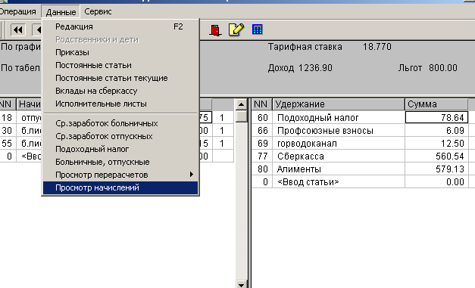
В открывшемся окне следует выбрать Меню – Добавить и
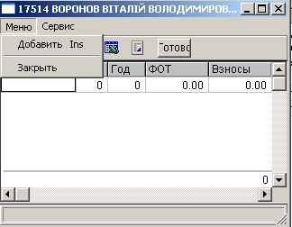
добавить строку перерасчета, и указать период, за который выполняется перерасчет, и суммы разницы с минимальной зарплатой и суммы ЕСВ.
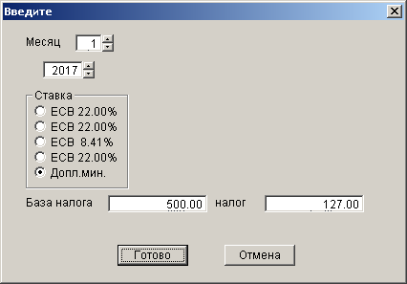

2.3.23.- Расчет доплаты до минимальной зарплаты по ЕСВ.

После расчета зарплаты и выполнения проводок бухгалтеру необходимо проанализировать п.меню Отчеты - Отчеты в фонды - Доплата до минимальной.
В этом пункте меню на экран выдается список работников, у которых зарплата меньше минимальной по какой-то причине. Бухгалтер должен проанализировать каждого работника из списка и определить, как считать ЕСВ.
Для тех работников, которые отработали неполный месяц и находятся на больничном или были на больничном и не успели сдать больничный лист, в колонке "Не доплачивать" нужно поставить "ДА".
Если были внесены изменения в колонке "Не доплачивать", то обязательно нужно повторно выполнить проводки.
В настройке программы в разделе Налоги есть параметр "Перерасчеты ЕСВ в текущий месяц". По умолчанию этот параметр включен, то есть перерасчеты по ЕСВ за предыдущие месяца будут учитываться в текущем. Если этот параметр выключить, то перерасчеты зарплаты для ЕСВ будут учитываться за тот месяц, за который выполнен перерасчет.
Ввод перерасчетов за предыдущие месяца по доплате ЕСВ до минимальной зарплаты.
Эти перерасчеты можно вводить режиме расчета зарплаты работника (расчетный листок), в пункте меню "Данные" - "Просмотр начислений".
В открывшемся окне следует выбрать Меню – Добавить и
добавить строку перерасчета, и указать период, за который выполняется перерасчет, и суммы разницы с минимальной зарплатой и суммы ЕСВ.

- просмотр списка работников, по которым нужно пересчитать доплату до минимальной ЕСВ за прошлый месяц. (Отчеты-Отчеты в фонды- пересчет допл.за пр.мес.)
- просмотр начислений ЕСВ по человеку с начала года. (Расчетный листок - Данные - Просмотр начислений за год)
- Ведомость Отчеты-Отчеты в фонды- Внесено вручн.перер.по ЕСВ
для просмотра внесенных вручную перерасчетов за прошлые месяца.
-Ведомость Отчеты-Отчеты в фонды- Надо пересч.ЕСВ за прошлый
месяц. Указанные в это ведомости перерасчеты необходимо внести вручную в режиме расчета зарплаты работника (расчетный листок), в пункте меню "Данные" - "Просмотр начислений". В открывшемся окне следует выбрать Меню - Добавить и добавить строку перерасчета, указать период, за который выполняется перерасчет, и суммы разницы с минимальной зарплатой и суммы ЕСВ.

Обращение к программе

Программа «Зарплата» поставляется в сетевом варианте. Как Win32 приложение программа запускается с командной строки с возможными позиционными параметрами следующим образом:

Con32\WP.EXE WP,Com [<палитра>]

где: <палитра> - палитра цветов программы:
1 - основная палитра (по умолчанию);
2 - монохромная палитра;
3 - дополнительная палитра.
Или вариант Windows

Start win32d\WP.EXE //gtnul WP,Com [<палитра>]

Входные и выходные данные

4.1. Входные данные

4.1.1 Ввод данных по работникам

Данные по работникам вводятся в пункте меню «Списочный состав». Можно выбрать списочный состав всего предприятия или отдельного подразделения. Списочный состав выводится в виде таблицы с данными о работниках. Вид таблицы (список колонок) можно изменять через меню программы, выбирая группу колонок данных, который будут показываться по работникам. Табельный номер и фамилия работника в таблице присутствует всегда. Вот эти группы колонок:

- Должность, категория
Этот раздел содержит колонки для ввода должности, категории работника, счета затрат, пола и формы оплаты работника.

Для формирования отчета по ЕСВ(Украина) необходимо вносить данные о
перемещениях работников на новую должность. Данные о перемещениях работника
вносятся в программе Зарплата в списочном составе в пункте меню:
<Операция> - <Ввод перемещений>.
При перемещении на другую должность указывается дата перемещения,
должность (выбирается из классификатора профессий), название должности из
трудовой книжки (программа поставит должность по классификатору, затем его
можно будет заменить), основание для перевода (документ).
Для вновь принятых и уволенных работников также необходимо указать
должность по классификатору профессий (выбирается из классификатора
профессий в пункте Операция-Ввод перемещений) и номер приказа на прием или
увольнение. Соответствующие колонки находятся в списочном составе рядом с
колонками дата приема и увольнения. Эти колонки надо заполнять в формате
"Наказ № ... вiд ..."

- Оклад, тарифы
Этот раздел содержит колонки разряда, оклада, надбавок, часовой тарифной ставки работника.
- Даты.
Содержит колонки: дата приема и увольнения работника, общий стаж
- Льготы, удержания
Содержит колонки по льготам по подоходному налогу, отметку о членстве в профсоюзе.
- Прочее
Включает данные о классности водителей и прочей информации для расчета.
- Сальдо прошлого месяца
Включает колонки – остаток по зарплате с прошлого месяца.
- Итоговые суммы
Включает колонки – итоговые суммы расчета текущего месяца.
- Подоходный налог
Включает колонки по расчету подоходного налога за указанный месяц. Возможно использование этих колонок для начального ввода данных при старте программы.
- Средний заработок
Включает колонки среднего заработка больничных и отпускных за указанный месяц. Возможно использование этих колонок для начального ввода данных при старте программы. В этом режиме возможен также автоматический перерасчет среднего заработка за выбранный месяц. Для этого надо переместить курсор на колонку со средним заработком или больничных, или отпускных, и в меню списочного состава вызвать пункт «Перерасчет» (расположен рядом с пунктом «Средний заработок»). Возможна также автоматическая индексация среднего заработка при увеличении зарплаты (пункт меню индексация).
- Кадры
Этот раздел включает в таблицу колонки, содержащие информацию о работниках: адрес, паспортные данные, индивидуальный налоговый код, даты начала и конца инвалидности, дата выхода на пенсию и другие.

Можно включить в таблицу сразу все колонки данных, выбрав из меню пункт «Все данные».

Индивидуально для работников должна быть введена информация, необходимая для расчета. Это исполнительные листы, вклады на сбербанк и постоянные статьи доплат и удержаний этого работника.
Список статей доплат и удержаний, регулярно начисляемых или удерживаемых у работника, заносится в пункте меню «Постоянные статьи». Указывается статья зарплаты (начисление или удержание), период времени (необязательно) – начальная и конечная даты, сумма по этой статье или процент зарплаты. Таким образом возможна настройка расчета доплат и надбавок этому работнику, и удержаний (например, выплаты ссуды).
Список исполнительных листов указывается в пункте меню «Исполнительные листы». Следует заполнить процент зарплаты, который удерживается, процент почтового сбора, если удерживаемая сумма перечисляется по почте. Можно также указать не процент зарплаты, а удерживаемую ежемесячно сумму (колонка «Пост.сумма») или общую сумму, которую надо удержать по исполнительному листу. В этом случае программа автоматически будет отслеживать удерживаемую сумму. Также указывается фамилия или наименование организации, которым перечисляются удержания из зарплаты работника, и адрес. Возможно (но необязательно) указание периода удержания – начальной и конечной даты, которые программа автоматически будет отслеживать.
Список вкладов на сбербанки работника указывается в пункте меню «Вклады на сберкассу». Указывается сбербанк из списка, лицевой счет, процент зарплаты или постоянная сумма, перечисляемая на сбербанк. Возможно (но необязательно) указание периода удержания – начальной и конечной даты, которые программа автоматически будет отслеживать.

Для того, чтобы перевести работника в другое подразделение, надо вызвать пункт меню «Переместить», и из списка подразделений выбрать то, в какое переводится работник. Работник будет числиться в указанном подразделении с текущего месяца.

4.1.2 Ввод табеля на год

Прежде, чем приступить к расчету зарплаты необходимо ввести табель рабочего времени (нормы продолжительности рабочего времени). На предприятии могут использоваться различные календари. Номер календаря, соответствующий работнику ставится в колонке Календ(“Списочный состав”->”Таблица”->”Все данные”).
Для того, чтобы внести все календари надо войти в пункт меню “Вввод данных”->”Табель”->”Табель на год”, в появившемся окошке введите номер календаря(если номер напротив сотрудников не стоит, то его вводить не надо) и нормы рабочего времени с указанием кол-ва праздников. И в первой и в последней колонке вводятся рабочие дни.
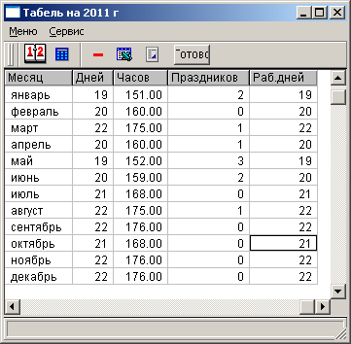

Введите нормы по всем календарям, используемым на предприятии поочередно, указывая номер календаря в окошке запроса.
Затем поочередно становясь на месяц нажмите Меню –Календарь и в появившемся окошке
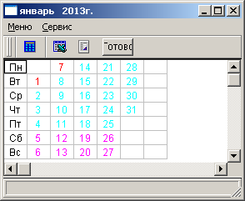
Настройте праздничные дни , нажав правую кнопку мышки и выбрав пункт “Праздничные” они выделятся красным цветом). Затем нажмите кнопку “Готово”.
Внимание! Если даже в месяце нет праздничных дней все равно на этом месяце нажмите Меню –Календарь и кнопку “Готово” для записи календаря.

4.1.3 Настройка льгот для работников.

Льготы по работникам настраиваются в п.меню “Ввод данных”→ “Списочный состав”→ “Таблица” → “Льготы”. Для настройки используются колонки “Категория льгот” , “Кол-во льгот”,”Доп.льгот”
В колонке “Категория льгот” выбирается категория льгот с помощью клавиши Enter.
В колонке “Кол-во льгот” указывается кол-во детей для сотрудников, имеющих право на льготу по детям.
В колонке ”Доп. льгот” указывается количество детей-инвалидов для сотрудников, имеющих право на льготу по детям и по детям-инвалидам.
Для штатных сотрудников, написавших заявление на НСЛ ставиться категория льгот 100%,для остальных категорий льготников см. таблицу ниже:
Категория | Расчет размера НСЛ | Категория в программе
Любой плательщик (169.1.1 НК) | ПМ х 50% х 100% | 100%
Лицо, содержащее 2 и более детей в возрасте до 18лет (169.1.2 НК) | ПМ х 50% х 100% х кол-во детей до 18 лет | 100%*к-во
Одинокая мать (отец), вдова, опекун, имеющие ребенка (детей) в возрасте до 18 лет (п.»а» п.169.1.3 НК) | ПМ х 50% х 150% х кол-во детей до 18 лет | 150%*к-во
Лицо, содержащие ребенка инвалида(детей) в возрасте до 18 лет (п.»б» п.169.1.3 НК) | ПМ х 50% х 150% х кол-во детей до 18 лет | 150%*к-во
Чернобыльцы 1 и 2 категории (п.»в» п.169.1.3 НК) | ПМ х 50% х 150% | 150%
Студенты, аспиранты и т.д. (п.»г» п.169.1.3 НК) | ПМ х 50% х 150% | 150%
Инвалиды 1 и 2 группы (п.»б» п.169.1.4 НК и п.»г» п.169.1.2) | ПМ х 50% х 150% | 150%
Лица, имеющие пожизненную стипендию (п.»д» п.169.1.3 НК) | ПМ х 50% х 150% | 150%
Участники боевых действий поле Второй мировой войны (п.»б» п.169.1.4 НК и п.»е» п.169.1.3 НК) | ПМ х 50% х 150% | 150%
Герои Украины и т.д. (п.»а» п.169.1.4 НК) | ПМ х 50% х 200% | 200%
Участники боевых действий во время Второй мировой войны (п.»б» п.169.1.4 НК) | ПМ х 50% х 200% | 200%
Бывшие узники концлагерей и т.д. (п.»в» п.169.1.4 НК) | ПМ х 50% х 200% | 200%
Лица, вывезенные с территории СССР (п.»г» п.169.1.4 НК) | ПМ х 50% х 200% | 200%
Лица, которые находились на блокадной территории. (п.»г» п.169.1.4 НК) | ПМ х 50% х 200% | 200%
Лица содержащие двух и более детей, в том числе детей инвалидов | ПМ х 50% х 100% х кол-во детей до 18 лет+ ПМ х 50% х 150% х кол-во детей-инвалидов | 100%+150%

4.1.4 Начисление зарплаты

Расчет зарплаты работника (ввод прочих сумм по статьям начислений и удержаний) можно производить двумя способами:
1. Ввод и расчет сумм по одной или нескольким статьям начислений (удержаний). Этот режим вызывается из списочного состава нажатием клавиши F4 (пункт меню "Межрасчетные выплаты"). На экран будет выдан список статей, нужные необходимо отметить клавишей <Ins>, затем по этим статьям начислений и удержаний вводятся суммы по всем работникам подразделения.

2. Расчет зарплаты отдельного работника. Этот режим вызывается из списочного состава нажатием клавиши F3 (пункт меню "Расчетная ведомость"). На экран будет расчетный листок работника за месяц.

Расчет зарплаты следует производить в такой последовательности:

- Ввод графика работы в этом месяце (клавиша F3)

- Ввод и расчет прочих статей начислений (кл.F4). Статьи начислений выбираются из списка, а затем вводятся или рассчитываются суммы по ним.

-. В расчетной ведомости по работнику (пункт меню "Списочный состав", кл.F3) по кл.F7 вызывается листок расчета больничных. Бухгалтер должен указать общее количество дней по болезни и в каких месяцах. На начальном этапе (отсутствие данных о заработке за предыдущие месяцы) средний заработок проставляются вручную.

-. Аналогично по клавише F8 вызывается листок расчета отпускных. Также бухгалтер проставляет общее количество дней отпуска и каких месяцах. Пока среднедневная сумма поставляется вручную. Эта сумма отпускных относится на счета затрат. Дополнительный отпуск за счет ФП рассчитывается аналогично по комбинации <Shift+F8>.

- Ввод и расчет прочих статей удержаний (кл.F6). Статьи удержаний выбираются из списка, а затем вводятся или рассчитываются суммы по ним.

- По клавише <F6> выполняется перерасчет удержаний у работника без изменения сумм по статьям начислений.

По мере поступления приказов их можно разносить по работникам, находясь в "Списочном составе" по комбинации <ALT-O>.

Расчет заработной платы выполняется для всех категорий работников предприятия. Сначала необходимо выбрать подразделение, для работников которого будет выполняться расчет заработной платы и работника из этого подразделения и нажать или клавишу F3. На экране появляется расчетная ведомость. Если табель учета рабочего времени работника заполнен, то по нажатию F3 на экране выдаются данные о количестве рабочих дней и часов по графику. Отработанные дни и часы вводятся бухгалтером с клавиатуры. Если табель не заполнен, то данные по графику вводятся вручную. После ввода графика и табеля рассчитывается основная зарплата.
Основная зарплата определяется на основании количества рабочих дней и часов.
Для рабочих - повременщиков основная заработная плата определяется по часовой тарифной ставке и отработанных часов данного работника.
Для работников на должностном окладе основная заработная плата определяется по среднедневному заработку и количестве отработанных дней работника. Для работников на должностном окладе, работающих по скользящему графику расчет может выполняться от отработанных часов. Для этого необходимо установить отметку на этом работнике в "Списочном составе" пункт меню "Таблица" подпункт "Все данные" в колонке "Расчет зарплаты".

Имеется возможность изменить полученную в результате расчета величину основной заработной платы.

Затем рассчитываются различные виды доплат. Если доплата определяется по формуле, то возможно необходим ввод дополнительных данных для расчета (количество дней, часов, проценты). В этом случае появляется сообщение и нужно ввести эти данные. Если нет формулы для расчета, то указывается конкретная сумма доплаты. Чтобы добавить в список новую статью доплаты, то необходимо нажать клавишу F3 или переместиться на <Ввод статьи> и нажать левую кнопку мыши и выбрать из справочника интересующую Вас статью. Справа от суммы указывается месяц, за который вводится доплата. Если на месяце щелкнуть правой клавишей мышки, можно указать и месяц и год, за который выполняется перерасчет. Если указан предыдущий месяц, то пересчитывается подоходный налог за этот месяц и указывается в удержаниях отдельной строкой.

4.1.4.1 Настройка постоянных доплат и удержаний.

Если у сотрудника имеются постоянные надбавки, чтобы не выбирать их каждый раз из справочника доплат можно настроить их автоматический расчет.
Для этого в расчетном листке работника выберите пункт “Данные”->”Постоянные статьи” и введите дату начала и окончания установленной доплаты (если дата окончания неизвестна, оставьте ее пустой),статью доплаты, процент от оклада или постоянную сумму :
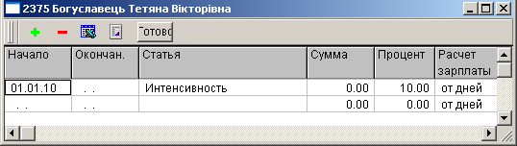
Аналогично в этом пункте настраиваются и постоянные удержания:
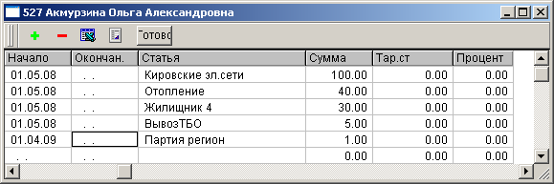

4.1.4.2 Расчет больничных.

Если в табеле рабочего времени имеются данные о больничных листах, то по клавише F7 или на экран выдается экран запроса для листка расчета больничного.
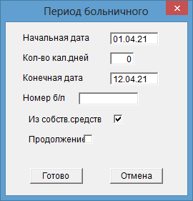
Если больничный надо разделить на собственные средства и соцстрах установите флажок Из собственных средств
Внимание! Для верного расчета дней по больничному необходимо настроить табель рабочего времени. Для этого зайдите в п.меню “Ввод данных”->”Табель”- “Табель на год” станьте поочередно на каждый месяц года и нажмите меню “Календарь”, установите на календаре праздничные и т.д. дни(для выбора нажмите на правую клавишу мышки) и клавишу “Готово”.
Если табель установлен верно, то после ввода предыдущих данных вы получите на экране
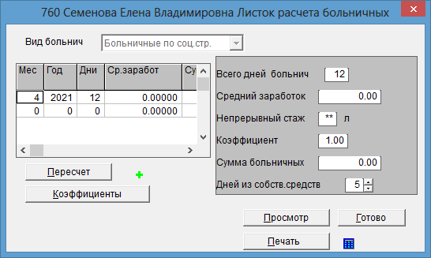
С уже указанными днями за счет собственных средств
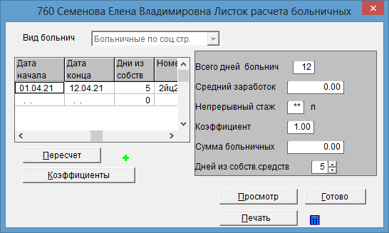
Для непосредственного расчета больничных нажмите кнопку Пересчет(см.рисунок).Затем нажмите кнопку Просмотр и проверьте расчет.

Больничный лист по болезни работника оплачивается на основании среднего заработка за 12 месяцев, предшествующих дате начала больничного. Среднемесячный заработок делится на число рабочих(календарных) дней в 12 месяцах, предшествующих началу больничного листа, и умножается на число дней нетрудоспособности. Число дней нетрудоспособности определяется по табелю учета рабочего времени (только рабочие дни) и может быть изменено при необходимости. Месяцы для расчета среднего заработка могут выбираться бухгалтером самостоятельно в колонке "Средний заработок". Для расчета размера пособия по временной нетрудоспособности используется коэффициент, зависящий от стажа работы или размера увечья. Он равен:
60% ежемесячного среднего заработка работникам, имеющим общий стаж от 3 до 5 лет, а также не достигшим возраста 18 лет;
80% - имеющим общий стаж от 5 до 8 лет, а также круглым сиротам, не достигшим 21 года и имеющим общий стаж до 5 лет;
100% - вследствие трудового увечья или профессионального заболевания, работникам, имеющим общий стаж 8 и более лет, а также работникам, имеющим на иждивении 3 и более детей до 16 лет (учащихся до 18 лет), инвалидам войны и приравненным к ним. Для удобства определения этого коэффициента на экране выдается величина общего стажа работника и предполагаемый коэффициент, величину которого можно изменить. Больничный по уходу за ребенком оплачивается аналогично больничному по болезни работника.
Для «окладников», работающих по смешанному графику расчет больничных можно выполнять от часов. Для этого необходимо в списочном составе по F10 выбрать в меню "Таблица" подпункт "Средний заработок" и сделать отметку в графе "Болн от" на этом человеке.

4.1.4.2 Продолжение больничного листа.

- Для этого установите флажок на пункте продолжение в окошке ввода периода
- больничных:
, 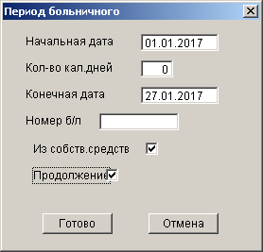
после чего появится список больничных листов работника.
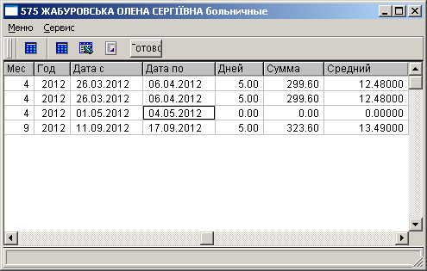
Укажите тот, продолжением которого является текущий больничный.

Е

4.1.4.3 Расчет отпускных.

Если имеются данные об отпусках, то аналогично больничным, на экран выдается листок расчета отпускных по клавише F8 или . Если на предприятии оплачивается отпуск из ФМП, то расчет по нажатию кл.Shift+F8. Очередной отпуск оплачивается на основании среднего заработка в течение 12 полных месяцев, предшествовавших отпуску. Для этого на экране выдается список заработка за предшествующие 12 месяцев. Бухгалтер может самостоятельно изменить месяцы, на основании заработка которых рассчитывается средний заработок. Для этого нажмите на кнопку Заработок по месяцам
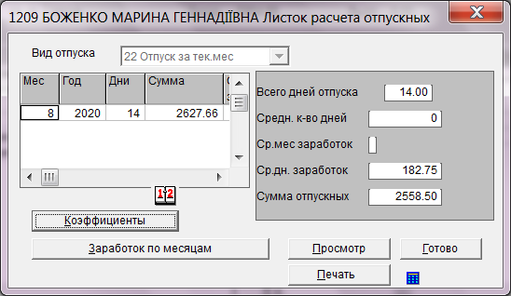
После этого появится таблица с месяцами
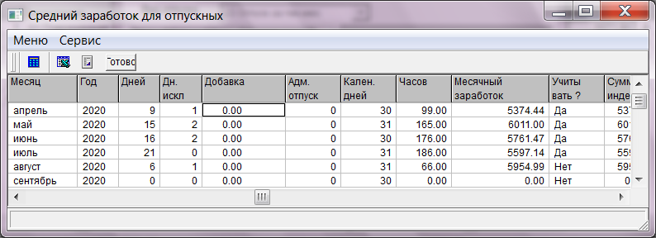
В колонке Учитывать с помощью мышки или клавиши Enter установите на нужных месяцах ДА(если они включаются) или НЕТ.
В программе предусмотрена возможность выбирать для расчета любое другое число месяцев, предшествующих месяцу ухода в отпуск. Среднедневной заработок определяется путем деления суммы заработков за указанное количество месяцев на количество календарных дней. Среднедневной заработок умножают на число календарных дней в отпуске. Если отпуск приходится на два месяца, то определяется количество дней отпуска и сумма отпускных в каждом месяце. Если бухгалтер не согласен с расчетом, то он в ручную может изменить среднедневной заработок и пересчитать сумму отпускных.
Отпуск женщинам по беременности и родам оплачивается на основании больничного листа в календарных днях. Определяется среднедневной заработок за 12 месяцев, предшествующих отпуску и умножается на количество дней отпуска. Т.к. этот отпуск особенный и не облагается налогами, то рекомендуется ввести в справочник статью доплаты с соответствующей настройкой.
Отпуск по уходу за ребенком с сохранением заработной платы оплачивается по минимальной заработной плате, установленной Законодательством на момент расчета. Возможно изменение суммы оплаты отпуска.
Дополнительный учебный отпуск предоставляется учащимся вечерней школы и оплачивается по среднедневному заработку (на основании тарифа) и количеству дней отпуска.
Для остальных видов отпусков:
- Для сдачи вступительных экзаменов;
- По рекомендации учебных заведений;
- По семейным обстоятельствам
необходимо указать сумму отпускных, если они оплачиваются.
Если у работника были отпуска без содержания, то для правильного расчета среднего заработка отпускных необходим исключить эти дни из расчета. Для этого в п.меню “Данные”->”Средний заработок отпускных”-колонка “Адм.отпуск” вводим дни без содержания.

4.1.4.3.1 Если больше одного отпуска в месяц.
Если в текущем месяце было больше одного. отпуска, то для выбора нужного отпуска нажмите
кнопку с цифрами(красная стрелочка)
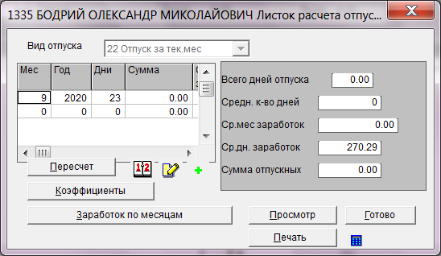

Появится окошко
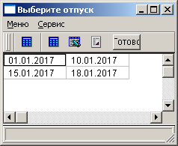
Выберите нужный отпуск для печати листка.
Если нужно добавить еще один отпуск нажмите кнопку
(синяя стрелочка) Если нужно изменить уже введенный период нажмите кнопку (зеленая стрелочка)

4.1.4.3.2 Ввод бесплатных отпусков.
меню Операция- Бесплатный отпуск в окне расчета зарплаты работника
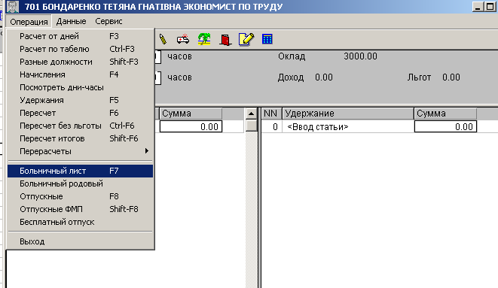

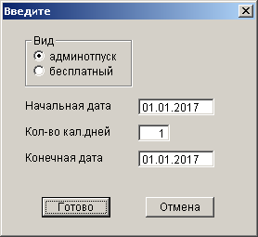

4.1.4.4 Расчет среднего заработка за дни в командировке.

Если сотрудник был в командировке, то расчет зарплаты выполняется через
пункт “Операция”->”Расчет по табелю”. В появившемся окошке
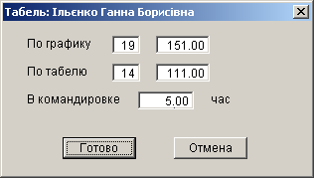
введите дни по графику без учета дней в командировке и дни/часы в командировке.
Настройка расчета среднего заработка для дней в командировке находится в файле wpform.rpt(wpform.clp) в функции Listok@ . Печатная форма листка расчета дней/часов в командировке настраивается в файле wpkmd.rpt.

4.1.4.5 Расчет удержаний.

Расчет удержаний выполняется аналогично расчету начислений. Также можно дополнительно ввести не указанные ранее виды удержаний. Формулы для расчета определены в режиме "Виды удержаний, формулы расчета".
Так как ставки ЕСВ разные для госслужащих и остальных работников, то в списочном составе нужно сделать отметку на работнике в колонке "Гос.служ".
Заработная плата, выдаваемая работнику равна сумме всех начислений минус сумма всех удержаний.
Перерасчет налогов и итоговых сумм – по клавише F6 или кнопке .
Редакция основных данных вызывается по клавише F2 или кнопке Если на предприятии нет депонента, то в сумме заработной платы может учитываться неполученная сумма за прошлый месяц. Для этого в левой половине экрана показана зарплата за прошлый месяц, справа - сумма, полученная работником. Эта сумма может выбираться по данным кассы, а может вноситься с клавиатуры.
Если получена отрицательная величина заработной платы, то это значение идет в задолженность работника и будет удержано в следующем месяце как долг за работающим.
После окончания расчета зарплаты для него курсор перемещается на следующего работника.

4.1.5 Распределение зарплаты

Для настройки режима распределения заработной платы необходимо:
Сверить размерность полей во всех базах данных (поля Shifr (шифр статьи доплаты), Ks (корреспондирующий счет), Podr (код подразделения), T_Num (табельный номер), Calend (код календаря))
Если работник работает одновременно (в пределах месяца) и на окладе и на тарифе, то поле Oklad L 1 в файле RSP.dbf следует убрать. Но это поле необходимо, например, в Славянском РУ, если группа сотрудников постоянно работает по разным видам оплаты (из месяца в месяц постоянно передаются значения тарифа и оклада без повторного ввода).
Войти в режим Распределение зарплаты
По клавише F4 можно настроить формулы расчета. Причем строки с видами, по которым начисляется основная зарплата (по окладу, по тарифу, сдельная, по КТУ и т.п.) должны стоять вначале и формулы – отсутствуют. В остальных строках заносятся виды и пишутся формулы с учетом всех статей начислений, для которых может вестись расчет. Причем:
Для расчета премии по КТУ:
В настройке (по F4) до ПУСТОЙ СТРОКИ идут шифры, которые входят в КТУ. статья КТУ должна быть после ПУСТОЙ СТРОКИ и помечена #PremKTU
Особенности настройки формул:
Вместо функции INC(<nShifr>) используется IN(<nShifr>)
Нельзя использовать функцию CalcID (надо заменить ее на вызов IN(n)+IN(n1)+…)
Для ссылки на поля по алиасу VED необходимо ставить указатель VED->
Для выбора подразделения входим в пункт меню "Распределение зарплаты", устанавливаем курсор на колонку «Подразделение» и нажимаем Enter. Выбираем наименование из списка, переводим курсор вправо и пишем наименование подразделения, которое нас устраивает.
По клавише F2 открывается ведомость распределения зарплаты, и если подразделения в "Списочном составе" и "Ведомости распределения" совпадают, то по клавише F7 можно перенести весь список сотрудников подразделения из "Списочного состава". По клавише Shift-F7 список переносится из ведомости предыдущего месяца распределения.
Работники могут добавляются также индивидуально из справочника. Справочник вызывается нажатием клавиши Enter на колонке «Фамилия». Можно также просто ввести табельный номер работника.

Общие принципы работы с распределением.

Обязательно должен быть установлен табель для работников, з/плата которых зависит от баланса раб. времени и прочих работников.
Для прочих - п. меню "Календарь" по предприятию, номер календаря, затем отметить рабочие, праздничные и предпраздничные дни и нажать Enter.
Для сторожей - сначала необходимо войти в п. меню "Списочный состав", найти нужное подразделение или весь список (по кл.F2), высветить все данные (по нажатию Alt+0) и проставить календарь "1" по людям. Затем войти в п. меню "Календарь" по ПРЕДПРИЯТИЮ, указать номер календаря "1",отметить рабочие, праздничные и предпраздничные дни и нажать Enter. Кол-во рабочих дней оставить без изменения, а кол-во дней по балансу указать нужное(180 ).
Изменение оклада или тар. ставки в распределении приводит к изменению и в списочном составе.
Для формирования подразделения входим в п. меню "Распределение", устанавливаем курсор на конец списка справа и нажимаем Enter. Выбираем наименование из списка, переводим курсор вправо и пишем наименование которое нас устраивает.
По кл.F2 входим, и если подразделения в "Списочном составе" и "Распределении" совпадают, то по F2 можно перенести список сотрудников из "Списочного состава". По кл. F3 список переносится из предыдущего месяца распределения.
Удаления ФИО из списка по кл. DEL.
Добавление работника - курсор на конец списка и нажать Enter.
В распределении список по таб. номерам, в списочном составе-по алфавиту.

Расчет зарплаты. через «Распределение»

Сначала следует проверить разряд и тарифную ставку работника. Если в этом месяце он другой, то его следует подкорректировать Затем рассчитывается тарифная зарплата работника: вводится количество отработанных дней и часов на этом участке. В колонке 'Тарифная зарплата' появляется рассчитанная сумма. Таким образом проставляется отработанное время по всему участку. После этого уточняется КТУ для тех работников, у которых оно отличается от единицы: либо в колонке "КТУ" проставляется значение, либо непосредственно вводится расчетная зарплата.
Затем распределяется сдельная зарплата и коллективный приработок: нажатием комбинации клавиш <Alt>-R вводится сумма сдельной зарплаты на участок, которая будет распределена по работникам. Аналогично нажатием комбинации клавиш <Alt>-K распределяется коллективный приработок.
Таким образом, по каждой строке ведомости распределения заносятся: Шифр затрат, Календарь (график работы), Дни отработанные, Часы ночные и праздничные
На каждой статье зарплаты следует нажать клавишу <ENTER> - просчитать конкретные начисления (в зависимости от формулы в настройке могут запрашиваться различные параметры - процент, часы)

Расчет ночных. В колонку "Часы ночные" вводится отработанное время для ночных, и рассчитывается сумма ночных.
Расчет праздничных. В колонку "Часы праздн" вводится отработанное время для праздничных, и рассчитывается сумма.
Для расчета бригадирских следует подвести курсор к колонке "Бригадирские" у соответствующего работника и нажать клавишу <Enter>.
Для расчета классности водителя следует подвести курсор к колонке "Классность" у соответствующего работника и нажать клавишу <Enter>.
Расчет совмещения. Следует подвести курсор к колонке "Совмещение" и нажать <Enter>. Далее по запросу ввести отработанное время по совмещению и процент.
Расчет премии АУП. Для расчета премии следует нажать клавишу<Alt>-K и ввести процент премии. Премия по этому проценту просчитается для всего участка.
Для прочих работников премия считается по индивидуальному проценту. Курсор подводится к колонке премия, обнуляется сумма (если она уже была рассчитана). Затем по запросу ввести процент премии этого работника.
Расчет суммы за ненормированный рабочий день. Следует подвести курсор к колонке "Ненормиров. раб.день" и нажать клавишу <Enter>.
Расчет ремонтов. Для расчета необходимо подвести курсор к этой колонке, нажать клавишу <Enter> и по запросу ввести количество дней на ремонте.
Расчет суммы разъездных выполняется аналогично расчету ремонтов.
Для расчета (распределения) премии по КТУ предварительно надо внести КТУ для всех работников бригады.
Затем нажать Операция->Расчет КТУ - внести процент премии КТУ
После расчета зарплаты необходимо указать шифры затрат, на которые будет относиться зарплата каждого работника.
После распределения (окончательного) зарплаты по всем участкам формируется "Свод по з/плате" в таблице "Распределение" по клавише F6 и затем ОБЯЗАТЕЛЬНО нажать клавишу <F3>-расчет. При этом данные передаются в расчетную ведомость, рассчитывается подоходный налог, все прочие удержания и сумма к выдаче.
При любой корректировке "распределения" ОБЯЗАТЕЛЬНО нужно передать данные в расчетную ведомость по клавише <F3>-расчет. Иначе изменения не отразятся в расчетной ведомости.
Если заранее введены удержания в сберкассу, расчет алиментов и прочее, то при передаче данных из распределения эти статьи удержаний будут пересчитаны. Бухгалтер должен ввести отпускные, больничные и другие статьи начислений и удержаний, которые не введены при распределении.

4.1.6 Сдельные наряды и расчет зарплаты по заказам
Откройте пункт меню Сдельные наряды
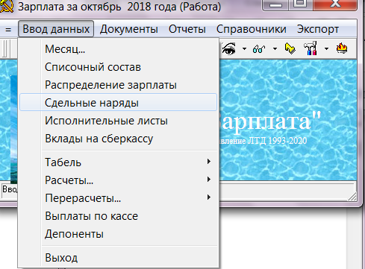
добавьте подразделения, работники которых будут работать по заказам или сдельно
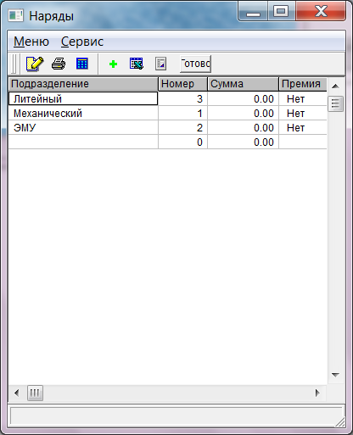
Сначала необходимо ввести список нарядов в расчетном месяце и общую сумму по этому наряду. Чтобы открыть наряд, надо нажать клавишу F2. Работников в наряд можно добавлять индивидуально или сразу добавить все подразделение. Затем следует разнести по работникам отработанное время (дни), объем выполненной работы, расценку (тариф). Виды работ можно выбирать из справочника. Также надо указать код заказа, по которому выполнялась работа и счет затрат.
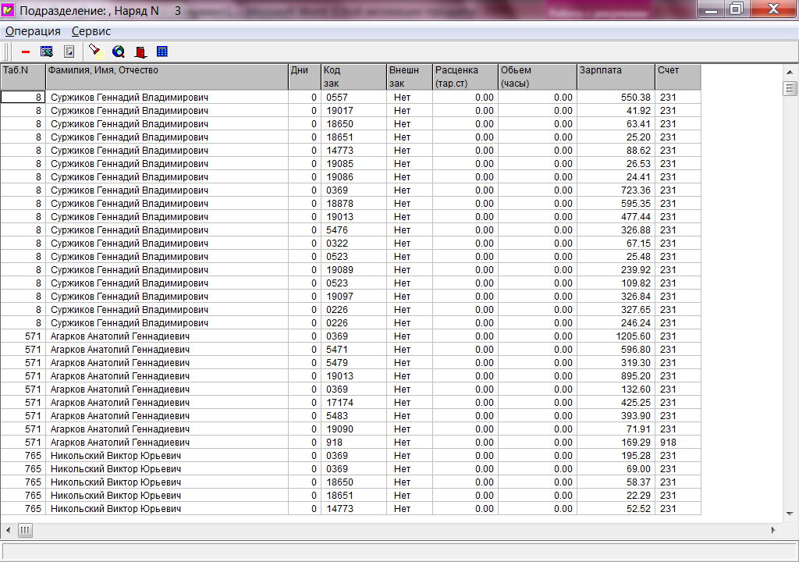
При начислении зарплаты сумма по сдельным нарядам автоматически заносится в статью доплаты «Сдельная зарплата».
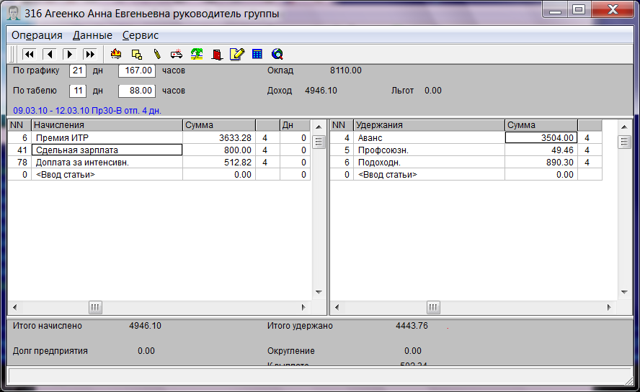
На этой статье должен стоять идентификатор «#SummaR» в колонке формула. В колонке «Счет» поставьте символ «$».
По этим данным формируется свод по заказам и свод по счетам.
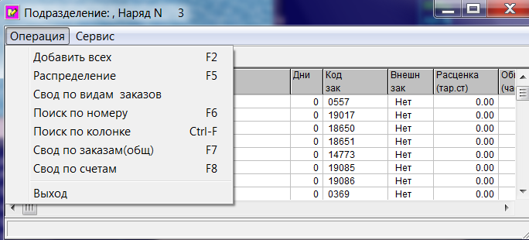
И еще один отчет в общем меню Сдельной зарплаты
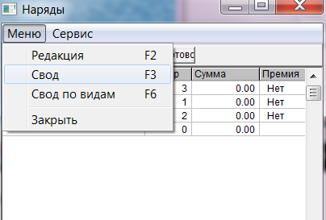

Можно распределять для сводов различные доплаты пропорционально сдельной зарплате(например премии).Для этого введите шифры доплат, которые нужно распределять в появившемся окошке через запятую
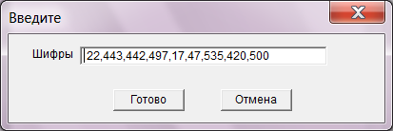

4.1.7 Расчет 13-й зарплаты

Для расчета 13-й зарплаты зайдите в пункт меню <Расчеты>- <13-я зарплата>. Выберите нужное подразделение или по клавише <F2> все предприятие. Сначала программа запросит шифр статьи начисления, по которому производится выплата 13-й зарплаты. Введите его. Затем на экране появится список сотрудников с данными об окладе, стаже, общей сумме 13-й зарплаты и выплате в текущем месяце.

В начальном состоянии общая сумма 13-й зарплаты будет пустой. Чтобы рассчитать ее, нажмите клавишу <F2> и введите месяц и год для стажа и оклада. Если на предприятии имеются работники с тарифными ставками, то перед нажатием F2 зайдите в пункт Справочники-> Настройка->Постоянные значения и выставьте месячный фонд для тарифников. Затем необходимо сверить суммы 13-й зарплаты по всем сотрудникам.

Начисление 1/n части 13-й зарплаты производится клавишей <F3>. При этом выполняется контроль на то, чтобы общая суммы выплат не превышала бы сумму 13-й зарплаты. Если сумма в этом месяце уже начислена, то необходимости повторять эту операцию нет. Для того, чтобы начислить весь остаток 13-й зарплаты (в декабре), предназначена комбинация клавиш <Shift>+<F3>.
Ведомость по 13-й зарплате формируется по клавише <F5>. В ней показаны остаток 13-й зарплаты и выплаты по месяцам.

4.1.8.Расчет индексации.

- Убедитесь, что таблица подоходного налога заполнена верно(Справочник-
Подоходный налог- Периоды).
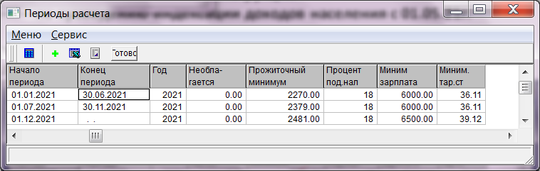

- Обязательно должны быть внесены данные по всем табелям (дни, часы), используемым на предприятии(Ввод данных- Табель –Табель на год).
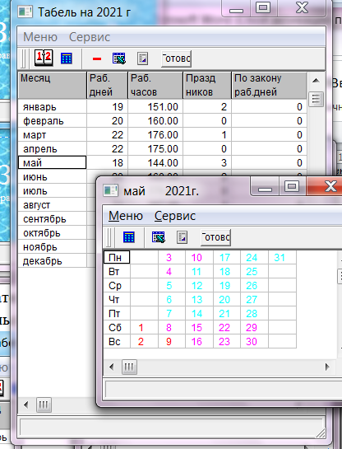
- Проверьте настройку статей доплат в колонке Повыщ.зарпл (Справочники-Виды
Доплат)
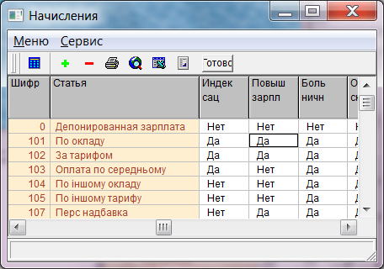

Затем выполняем расчет заработной платы за май всем работникам.

- Далее вводим индексы инфляции в пункт меню Справочники – Настройка – Индекс потребительских цен для всех базовых месяцев.
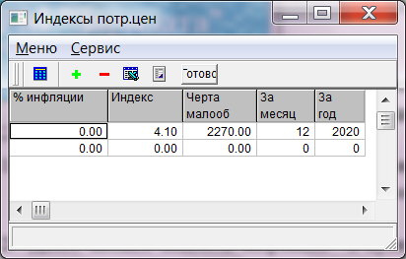

Первый базовый месяц для расчета по новому алгоритму указан в п.меню Списочный состав- Таблица – Повышение зарплаты У вновь принятых работников дата будет не заполнена.(согласно законодательства для принятых в июле базовым месяцем является июнь – этот момент учитывается алгоритмически). Даты базовых месяцев в этом пункте меню меняться не будут. Даты повышения доходов по каждому работнику можно посмотреть в пункте меню Списочный состав- Разное – Повышения у работника.

Индексация выполняется после расчета зарплаты в следующей последовательности.

Открываем зарплату за 12 2020 года. В п.меню Списочный состав- Таблица – Повышение зарплаты выполняем Таблица – Перерасчет. После этого в колонке Повышения зарплаты будет отражена сумма повышения, в колонке Сумма доплаты – разница межу повышением дохода и суммой индексации, рассчитанной за полный месяц, а в колонке Превышение – Да, если разница больше нуля, в противном случае она не заполняется.

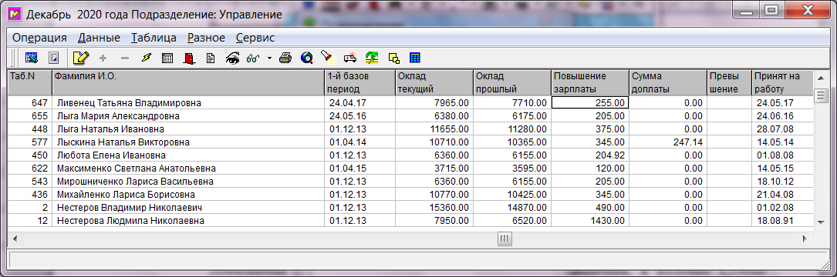

После этого расчета базовым месяцем станет текущий и посмотреть эти изменения можно по каждому работнику в п.меню Списочный состав- Разное – Повышения у работника.
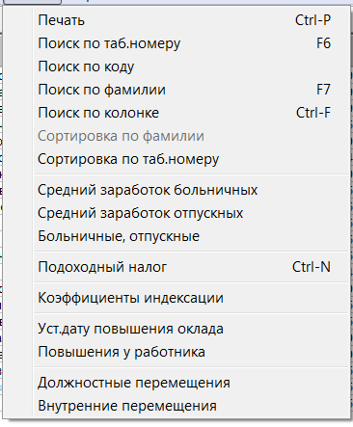
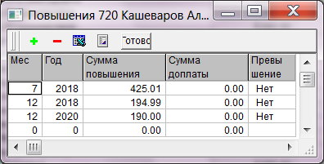

- Бухгалтер должен проанализировать данный расчет и может откорректировать его вручную. Например, повышение оклада произошло на 8 гривен, а в колонке Превышения посчитано – 8,01(погрешность возникает за счет расчета за полный месяц). При изменении данных в колонке Превышения, данные в колонке Сумма доплаты пересчитывается автоматически.

- Далее заходим Зарплату 5 2021, в списочный состав. Выбираем - Операция - Межрасчетный период (F4), не меняя месяц нажимаем Готово. Выбираем из списка видов доплат статью индексации, (за текущий месяц выбрать необходимо ту статью у которой формула в Справочники- Виды доплат Indr(0)) .
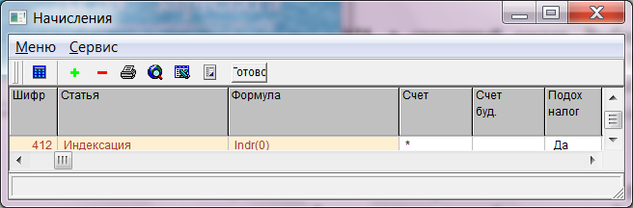
В новом окне нужно встать курсором на колонку Индексация и выбрать пункт меню Операция -Общий расчет (Shift-F4).

- Если повышение зарплаты было меньше суммы индексации, то рассчитанная сумма доплаты в следующем месяце будет являться суммой индексации. Расчет ее выполняется аналогично вышеописанному.

4.1.9. Удержания по кассе

Этот режим предназначен для обращения к Базе Данных 'Касса' для выборки всех сумм, полученных работниками предприятия по зарплате за месяц. Если учитывается в расчетном листке выплата зарплаты за прошлый месяц, то выбираются из кассы суммы полученной зарплаты за прошлый месяц и выплаты, которые производились в счет зарплаты в текущем месяце: аванс, расчет и другие выплаты. Если считается, что зарплата за прошлый месяц всегда выплачена, то отмечаются только выплаты в счет текущей зарплаты.
При выборе этого режима на экран будут выданы все кассовые ордера, по которым производилась выплата зарплаты в текущем месяце. Если выплата по какому-либо кассовому ордеру относится к заработной плате другого расчетного месяца, то в колонке «Месяц» следует его указать. Будет выбрана выплата зарплаты, относящаяся только к текущему расчетному месяцу и разнесена на лицевые счета работников.

4.1.10. Расчет, перерасчеты

Общий перерасчет зарплаты. По вызову этого пункта выполняется общий перерасчет зарплаты в соответствии с отработанным временем. При этом нужно помнить, что перерасчет выполняется автоматически по настройкам и внесенные вручную суммы и статьи удержаний будут удалены.
Общий перерасчет налогов. По вызову этого пункта выполняется общий перерасчет всех налогов. При этом нужно помнить, что перерасчет выполняется автоматически по настройкам и внесенные вручную суммы и статьи удержаний будут удалены.
Если не ставить признак НСЛ, то НДФЛ пересчитывается без ее учета.
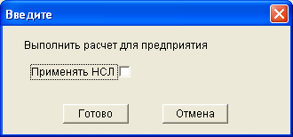
Этот режим используется только при пересчете подоходного налога с аванса. При расчете зарплаты за месяц НСЛ будет применяться и при выполнении этого пункта меню снимать «галочку» не нужно.
Общий перерасчет итогов. По вызову этого пункта выполняется общий перерасчет итогов: начислено, удержано и суммы к выдаче.
Импорт статьи зарплаты - это использование данных, подготовленных другими программами.
Если возникла необходимость пересчитать статью доплаты за предыдущие месяца и этот перерасчет включить в текущий месяц, то вызывается пункт "Перерасчет статьи" в меню "Расчет, перерасчет..". Если после окончания расчета зарплаты необходимо пересчитать статью доплаты, то это можно сделать в меню "Расчет, перерасчет пункт "Индексация статьи доплат". Индексация делается в текущем месяце. Налоги пересчитываются автоматически.

После окончания расчета зарплаты необходимо выполнить контроль расчета.
Для этого выбираем в меню "Расчет, перерасчеты. "пункт "Контроль счета". При этом идет проверка корректности записи данных по каждому сотруднику. Если данные не корректные, то программа останавливается. Нужно запомнить ФИО сотрудника и по нажатию "Enter" проверка продолжается. По окончанию вызывается расчетная ведомость этого сотрудника и по нажатию . выполняется перерасчет зарплаты.

4.1.11. Депоненты.

Не полученная в срок зарплата отправляется на депоненты. Для этого открывается пункт меню "Депоненты". Бухгалтер указывает месяц, год, ФИО сотрудника и не полученную сумму. Когда сотрудник приходит получать деньги, то бухгалтер из меню "Депоненты" формирует расходный кассовый ордер по нажатию клавиши F2. Проверка фактически полученных сумм выполняется по нажатию клавиши F3. Если вся сумма получена, то депонентская карточка закрывается. По клавише F5 формируется сальдо-оборотная ведомость по депонентам.
Если депонированная зарплата выплачивается по частям, то вносится еще одна строка с этим работником и ставится сумма выплаты, а в исходной строке ставится остаток. Закрываться депоненты могут любой статьей.
Различные расшифровки по депонентам указаны в меню, которое вызывается по нажатию клавиши F10.

4.1.12. Сверка ЕСВ.

После расчета зарплаты и выполнения проводок зайдите в Отчеты- Отчеты в фонды- Отчет по ЕСВ краткий и в появившемся окошке с вопросом поставьте флажок:
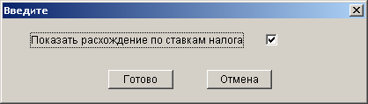

В отчете обратите внимание на колонку Разница. Если в этой колонке есть разница на копейки зайдите в расчетный листок любого работника и откорректируйте копейки на статье Единый социальный взнос или, если разница большая, в расчетные листки нескольких работников (на ком конкретно из работников разница можно увидеть в Отчеты -> Отчеты в фонды –> Отчет по ЕСВ - там они подсвечиваются красным цветом).
Если у работника начислены и больничные и зарплата, при корректировке взносов появится окошко
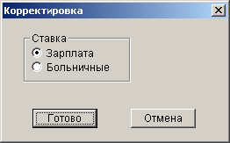
Или
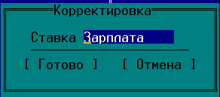
в консольной версии.
Если вы корректируете сумму ЕСВ по зарплате (ставка 3.6% или 6/1 %), то укажите зарплату, если по больничным(ставка 2%),то больничные. Для консольной версии выбор – пробелом.
После корректировки копеек в расчетном листке в win-версии нажмите .для расчета итогов. Расчет налогов после корректировки выполнять не следует, поскольку налоги будут рассчитаны как до корректировки.
Затем нажмите Экспорт->Выполнение проводок.

4.1.12.1 Ввод перерасчетов за предыдущие месяца по ЕСВ.
Эти перерасчеты можно вводить режиме расчета зарплаты работника (расчетный листок), в пункте меню "Данные" - "Просмотр начислений".
В открывшемся окне следует выбрать Меню – Добавить и
добавить строку перерасчета, и указать период, за который выполняется перерасчет, и суммы разницы с минимальной зарплатой и суммы ЕСВ.

4.1.13.Настройка печатной формы и параметров печати расчетного листка.

Печатная форма расчетного листка настраивается в файле rlist.rpt(пример см. в Приложении 1).
Для настройки параметров печати войдите в списочный состав, станьте курсором на любого сотрудника, нажмите правую кнопку мышки и выберите расчетный листок.
В появившемся окошке укажите параметры для печати (плотность, интервал строк, кол-во экземпляров на одном листе, кол-во символов для названия статьи(ширина статьи),показывать ли шифры статей, левый отступ (в случае необходимости).
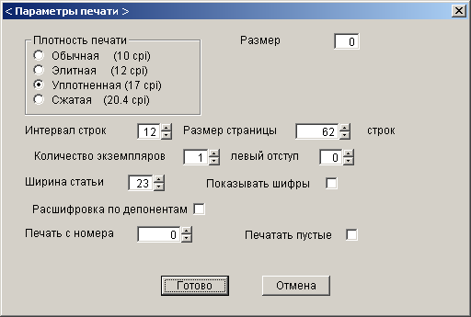
Если необходимо распечатать пустой расчетный листок – поставьте птичку напротив пункта “Печатать пустые ”.

4.1.14.Годовой перерасчет подоходного налога

Для данной программы исходными данными являются данные программы зарплата об облагаемом доходе и подоходном налоге по месяцам (таблицы declar.dbf и declar_.dbf).
Перед проведением перерасчета подоходного налога можно провести перерасчет
облагаемого дохода. Для этого нажмите пункт меню Ввод данных-> Перерасчеты->Перерасчет облагаемого дохода. В появившемся окошке снимите флажок
“Только один месяц”.

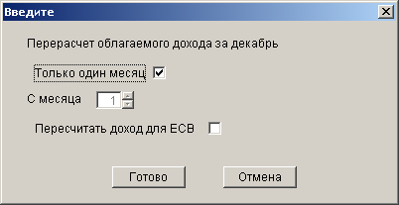
Затем зайдите в пункт меню Ввод данных->Перерасчеты->Перерасчет налога за год, ввести год, за который пересчитывается налог, в открывшемся окошке выбрать пункт меню “Выполнение расчета.”.
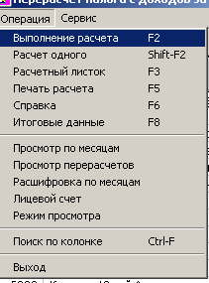
При расчете результаты запишутся сразу в расчетные листки работников. Посмотреть и проверить результаты можно выбрав пункт меню “Печать расчета”.
Печать справки для работник – выбрать пункт меню ”Справка”.
Печать итогов по предприятию - выбрать пункт меню “Итоговые данные”.

4.1.15.Увольнение работника
Уволенного работника после выплаты ему всех компенсаций рекомендуется удалять из списочного состава. В предыдущих месяцах вся информация по нему сохраняется. С месяца удаления он не присутствует в списочном составе.

4.2.Выходные документы

4.2.1 Выходные документы программы Зарплата.

Выходные документы могут быть выданы как по предприятию в целом, так и по отдельному подразделению. Справочник подразделений является иерархическим, то есть допускаются вложенные подразделения. Если задано формирование выходного документа по подразделению, которое содержит участки более низкого уровня вложенности, то в этот выходной документ будут включены данные из этих участков. Если специально не указано формирование выходного документа по предприятию, то указать это можно, нажав в списке подразделений клавишу F2 (в DOS - версии) или кликнув мышкой на предприятие в целом.
Отдельно формируются выходные документы по работнику (справки). Как правило они сгруппированы в пункте меню «Справки».
Возможна разработка выходных документов программным способом через внутренний макроязык системы.

Просмотреть расчетную ведомость по начислениям и удержаниям можно в пункте меню "Документы" - "Сводная расчетная ведомость". Просмотреть и при желании напечатать можно общую по предприятию, отдельно по начислениям и удержаниям или подразделению. Ведомость формируется по работникам предприятия или его отдельного подразделения в разрезе статей зарплаты (начислений и удержаний). Общая по месяцам расчетная ведомость формирует суммы по статьям отдельно по каждому месяцу, за который было начисление и удержание. Ведомость по подразделениям формируется из итоговых строк по каждому подразделению. Можно выдать расчетную ведомость отдельно по инвалидам, пенсионерам, алиментщикам.

Печать ведомости по статье или на выдачу зарплаты выполняется из пункта меню "Документы" - "Платежная ведомость". Ведомость на выдачу зарплаты можно распечатать по алфавиту или по табельным номерам. Отдельно печатается ведомость на статью по прочей статье.

Расчетные листки формируются в пункте меню «Расчетный листок». Расчетные листки формируются по шаблону, хранящемуся в файле rlist.rpt. Расчетный листок может быть распечатан по предприятию, по табельным номерам, выборочно по отдельному работнику или по подразделению, с сортировкой по табельным номерам или фамилиям.
Параметры печати расчетных листков сохраняются в конфигурации программы. Возможна настройка печати расчетных листков на широкую бумагу в две или три полосы: параметр настройки «К-во экземпляров».

Итоговым документом расчета являются "Итоговые результаты". Этот документ отражает интегральные данные по статьям начислений и удержаний по предприятию в целом или по подразделению. Отдельными строками показываются статьи зарплаты (начислений и удержаний) за другие месяца (перерасчеты). В этом случае номер месяца указывается радом с наименованием статьи. Можно также выдать итоговые результаты за период времени (несколько месяцев) с начала года по текущий месяц.

Аналогичным документом является "Свод по зарплате". Он также отражает интегральные показатели по предприятию или подразделению по статьям начислений и удержаний с разноской по счетам. А так же все начисления на заработную плату. Свод по зарплате состоит из трех разделов: По статьям начисления (кредит счета 661), по статьям удержания (дебет счета 661) и раздел начислений на зарплату (в фонды). Раздел «Начисления на зарплату» следует формировать только после выполнения проводок по зарплате.

Своды по фонду оплаты труда формируются в соответствии с настройкой статей начислений: «Фонд оплаты труда», «Фонд основной зарплаты», «Фонд дополнительной зарплаты». Реализован отчет по фонду оплаты труда с начала года.
Отчеты «ФОТ по текущему месяцу» и «ФОТ с начала года» формируются не в разрезе категорий, а в разрезе подразделений.

Своды по категориям формируются в разрезе категорий работников. Отдельно формируются своды по начислениям и удержаниям в разрезе статей зарплаты по подразделению или предприятию в целом. Можно выдать общий свод по одной категории работников в разрезе подразделений («Начисления по категории», «Удержания по категории»). Свод «По счетам» формируется по всем категориям работников в разрезе бухгалтерских счетов.

Отчет по труду формируется в пункте меню «Отчет по труду».

Лицевой счет отдельного работника формируется в пункте меню «Лицевой счет». Выбираются данные с начала года по текущий месяц. Возможна выдача лицевого счета для уволенного работника.

Все прочие отчеты сгруппированы в пунктах меню «Отчеты» и «Справки». Это Списки сотрудников, ведомости долгов, реестры больничных и отпускных и другие. В «Справках» сгруппированы различные отчеты по отдельному работнику – справки о работе, о среднем заработке, для субсидий, для пенсии, по фонду потребления и прочие. Пользовательские отчеты тоже рекомендуется вставлять в эти пункты меню или добавлять новые подпункты.

За года, предшествующие 2011 году, Отчеты в фонды (пенсионный, фонд занятости, фонд соцстраха) сгруппированы в пункте меню «Отчеты в фонды». Возможно формирование отчетов как по отдельному подразделению, так и по всему предприятию. В отчете отражаются суммы, удержанные из зарплаты работников (верхняя часть отчета), и суммы, начисленные на зарплату работников (за счет предприятия). Удержания из зарплаты (взносы за счет работника) приводятся по ставкам в соответствии со шкалой расчета (для пенсионного фонда – 1 и 2 процента, для прочих фондов – 0.5 процента). Отдельно показано превышение максимальной зарплаты (2200 грн), не облагаемой фондами. Суммы показаны отдельно по месяцам выплаты (доход и взносы) с учетом перерасчетов. Для начислений на заработную плату рассчитываются суммы облагаемого дохода (для пенсионного фонда отдельно по ставке 32% и 4% для инвалидов) и суммы начислений в фонды. Отдельной строкой показана необлагаемая сумма (превышение максимальной зарплаты). Для фонда занятости отдельно показывается зарплата пенсионеров (не облагается фондом занятости – взносы за счет работника). Отчет по фонду можно выдать в разрезе работников – для этого в меню надо вызвать пункт меню «Работники». Суммы дохода, которые удерживаются из зарплаты работников и начисляются на зарплату, могут различаться, так как по действующему законодательству некоторые статьи зарплаты могут по разному облагаться фондами. Можно посмотреть и проверить настройку (пункт меню «Разница в настройке»),где показана настройка всех статей начисления для этого фонда. Можно также расшифровать сумму облагаемого фондом дохода (взносы за счет работника и начисления на зарплаты работника) в разрезе статей начислений (пункт меню «Проверка по статьям»). Отдельной строкой в этой форме показана скидка с материальной помощи, не облагаемая фондами.
После 2011 года Отчеты по ЕСВ также сгруппированы в пункте меню «Отчеты в фонды». Отчет по ЕСВ можно выдать в разрезе работников – для этого надо вызвать пункт меню «Отчет по ЕСВ» и в разрезе ставок – пункт «Отчет по ЕСВ краткий».

4.2.2 Выходные документы для годового перерасчета подоходного налога.

Справка для штатного сотрудника – Справка по Форме 3 формируется в пункте меню Расчет-> Справка для штатника. Типовая форма справки(на русском языке) выводится при нажатии клавиши ENTER на фамилии работника, по которому выводится справка. Возможно также получение пустого бланка справки по клавише F4 и Формы 3 на украинском языке по клавише F5.
Справка для предприятия –формируется в пункте меню Расчет->Справка для предприятия. Содержит данные по Форме 3 по всем работникам .
Отчет о результатах –формируется в пункте меню Расчет->Отчет о результатах и содержит данные по годовому перерасчету подоходного налога для отчета в налоговую инспекцию

